Vor der Kurzgeschichte:

Bitte lest die Introduktion zum Thema Trümmerliteratur und Wolfgang Borchert. Schreibt 8 Stichwörter neben dem Text, die Euch helfen können, den Inhalt des Textes wiederzugeben.

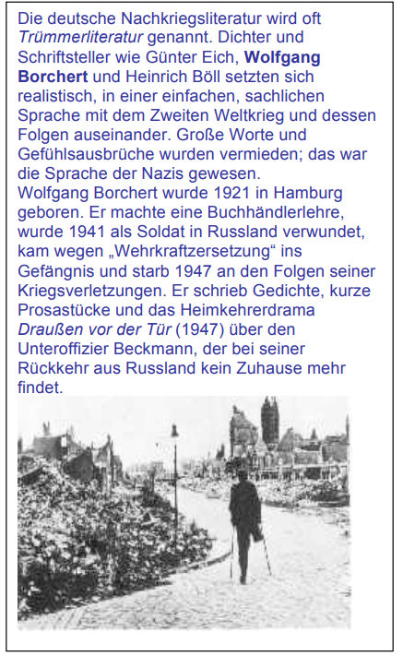

- Die Wehrkraftzersetzung: nedbrydelse af forsvarslinjen

